
2022年5月31日 第5期(总第29期) 秘书处编印

|\\\\\\\\\\\\\\\\\\\\\\\\\\\\\\\\\\\\\\\|
协会组织开展2021年度泉州市推荐申报省级优质工程(闽江杯)项目现场核查工作
|\\\\\\\\\\\\\\\\\\\\\\\\\\\\\\\\\\\\\\\|

提高我市创建省级优质工程整体质量水平，引领推进我市建设行业工程质量高品质发展，是协会的工作重点之一。为切实做好我市2021年度省级优质工程(闽江杯)项目申报推荐工作，根据省质安协会《福建省建设工程省级优质工程(闽江杯)评定办法及评定细则》文件要求，协会制定推荐核查专项工作方案，有序推进项目推荐与核查工作。协会在监事会的监督下，从协会质量专家库中抽取曾经参加过省级优质工程及市级优质工程项目核查的专家，组成协会2021年度省级优质工程“闽江杯”推荐项目现场核查专家组，报经业务指导与党建领导部门市住建局核准，并将核查专家组成员名单及签订《核查专家履职廉政承诺书》上网站公示，自觉接受行业、社会各界监督。

4月24日上午在协会会议室，李晖会长主持召开2021年度泉州市推荐申报省级优质工程(闽江杯)项目核查专家组工作会议，专家组成员以及协会工作人员参加会议。李会长在会上就专家组核查工作进行布置，强调搞好这次核查工作关系到我市推荐申报2021年省级优质工程的公正性与质量水平，一定要严格按照评定办法规定的标准、公平、公正核查，提出专家组核查评定意见。在核查中要严格执行八项规定、遵守核查工作纪律，认真履行职责，保证核查工作顺利完成。

协会核查专家组从4月27日至5月10日，对会员企业预申报2021年度省级优质工程(闽江杯)19个项目进行现场核查工作。经专家组现场核查后，协会召开专家组现场核查评定情况汇报工作会议，听取、观看专家组现场核查视频与评定意见，按照《关于开展2021年度福建省建设工程省级优质工程(闽江杯)申报推荐工作的通知》(闽建质安〔2022〕33号)文件要求，择优推荐12个建筑工程项目为泉州市申报2021年度省级优质工程(闽江杯)项目，并在协会网站上公示10天，无异议后，正式报送福建省工程建设质量安全协会，参加2021年度省级优质工程(闽江杯)的评定。

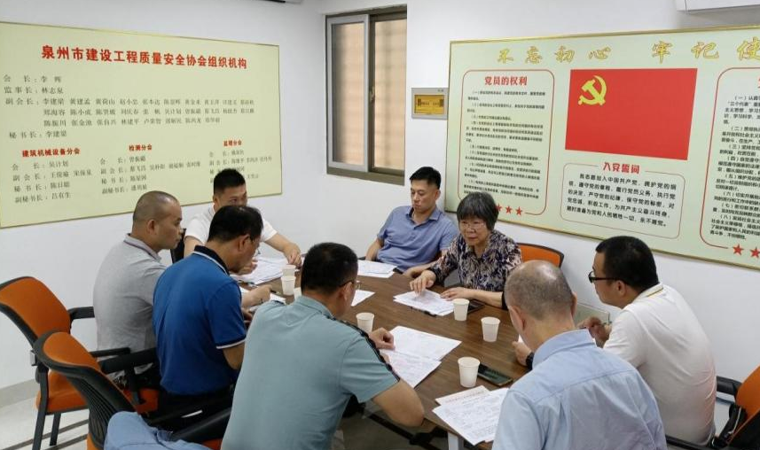
李晖会长主持召开推荐核查专家组工作会议

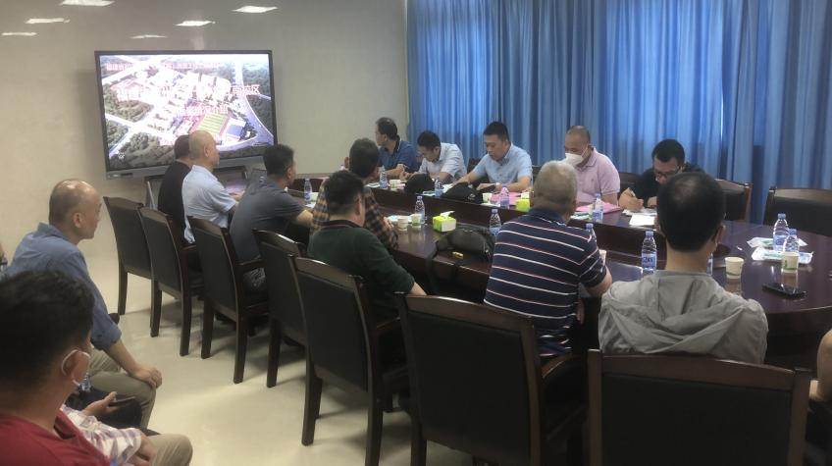
专家组听取核查项目汇报

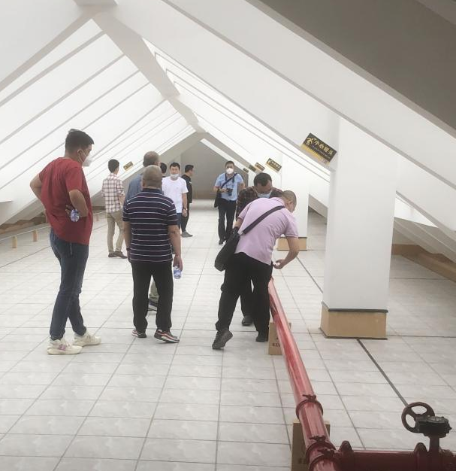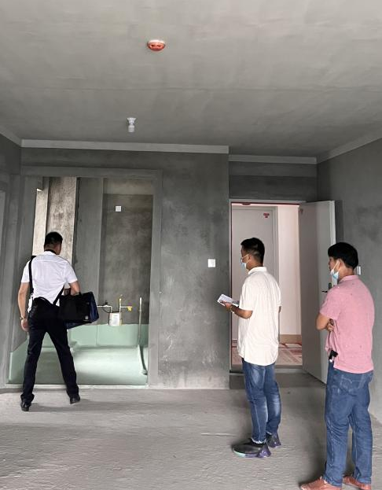
专家在现场核查中

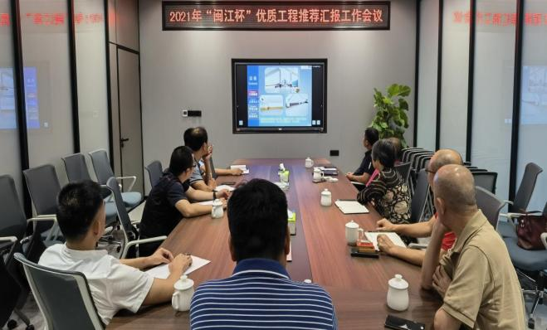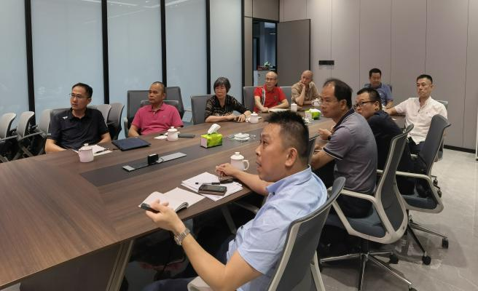
协会召开专家组现场核查评定情况汇报会

